Darstellen von Datensätzen und Reflektion von Diagrammen und Diagrammtypen mit einer Tabellenkalkulationssoftware

Jahrgang 2-4

Daten Häufigkeiten

Desktop-Programm

Mobile-App

Diagramme

Tabellenkalkulationen zum Darstellen von Daten / Häufigkeiten nutzen

# Überblick

Software:  
MS-Excel, Apple-Numbers, Libre Office Calc, Google-Tabellen, OOo4Kids-Calc, etc.

Entwickler:  
Microsoft, Apple, The Document Foundation, Google, u.a.

Betriebssysteme:   
alle

Preis:   
Je nach Anbieter, kostenlos:

Libre Office, Google-Tabellen, OOo4kIds-Calc

Mit Tabellenkalkulationssoftware (bspw. Excel, Numbers oder Calc) kann aus vorhandenen Daten mit wenigen Klicks ein Diagramm erstellt werden. Damit liegt der Schwerpunkt eines Unterrichtvorhabens nur geringfügig auf dem Bedienen und Anwenden der Software. Was hier in den Fokus rücken soll, ist die durch die leichte Möglichkeit Diagramme schnell und auf verschiedene Weise zu erstellen entstehende Chance, sich mit den unterschiedlichen Darstellungen näher zu befassen (vgl. Weiß 2014). Damit rückt das „klassische Erstellen“ der Diagramme in den Hintergrund und die Wirkung und die ihr zugrunde liegende bewusste Auswahl von Diagrammtypen (Säulen-, Balken- Kreisdiagramm, etc.) rückt in den Vordergrund.   
Dabei werden die Möglichkeiten der Darstellung von Daten (z.B. von Verteilungen in Kreisdiagrammen) erst durch die Software möglich oder deutlich vereinfacht und ergänzen die Möglichkeiten der Darstellung von mathematischen Inhalten.  
Trotzdem werden Aspekte wie Achsenzuordnung und -beschriftung, aber auch Achsenskalierung, die auch bei der klassischen zeichnerischen Variante von Bedeutung sind, nicht außer Acht gelassen.

Inhaltsverzeichnis

Überblick 1

Inhaltliche und Prozessbezogene Zielsetzung 3

Inhaltsbezogene Kompetenzen 3

Prozessbezogene Kompetenzen 3

Schwerpunkte im Medienkompetenzrahmen 3

Bedienen und Anwenden – Digitale Werkzeuge 3

Informieren und Recherchieren – Informationsauswertung 3

Produzieren und Präsentieren – Gestaltungsmittel 4

Analysieren und reflektieren – Meinungsbildung 4

Unterrichtsaktivitäten 4

Grundsätzliches 4

Datensätze sammeln 4

Erste Erfahrungen mit Tabellenkalkulationen 4

Diagramme als Darstellungsmittel reflektiert einsetzen 6

Diagramme Veränderungen und entstehende Wirkungen reflektieren 6

Stolpersteine 7

Inhaltlich 7

Technisch 7

Literatur 8

Links 8

Material 8

Arbeitsblätter 8

Dokumentenvorlagen 10

Anleitung/Kinderleitfaden 11

# Inhaltliche und Prozessbezogene Zielsetzung

Bildungsstandards und Lehrplan

## Inhaltsbezogene Kompetenzen

#### Daten und Häufigkeiten – Daten erfassen und darstellen

Schülerinnen und Schüler lernen

* in Beobachtungen, Untersuchungen und einfachen Experimenten Daten zu sammeln, zu strukturieren und in (...) Diagrammen darzustellen.
* aus Tabellen, Schaubildern und Diagrammen Informationen zu entnehmen.

## Prozessbezogene Kompetenzen

Darstellen

Schülerinnen und Schüler lernen

* Darstellungen (Diagrammtypen und deren Wirkung/Einsatzzwecke) miteinander zu vergleichen und zu bewerten.
* für das Bearbeiten mathematischer Probleme geeignete Darstellungen (Grafische Darstellungen von Datensätzen/ Häufigkeiten) zu entwickeln, auszuwählen und zu nutzen.
* eine Darstellung in eine andere zu übertragen.

Kommunizieren

Schülerinnen und Schüler lernen

* mathematische Fachbegriffe und Zeichen sachgerecht zu verwenden (wie z.B. Diagrammtypen, Achsen, usw.).

Argumentieren

Schülerinnen und Schüler lernen

* Begründungen (für Darstellungsformen/ Diagrammtypen) zu suchen und nachzuvollziehen.

Modellieren

Schülerinnen und Schüler lernen

* Darstellungen der Lebenswirklichkeit die relevanten Informationen zu entnehmen (beim Lesen von Diagrammen und der Datenauswahl für das Erstellen von Diagrammen).

# Schwerpunkte im Medienkompetenzrahmen

Medienkompetenz-rahmen

## Bedienen und Anwenden – Digitale Werkzeuge

Schülerinnen und Schüler lernen

* (verschiedene) digitale Werkzeuge und deren Funktionsumfang kennen, auszuwählen sowie diese (kreativ) reflektiert und zielgerichtet einzusetzen.

## Informieren und Recherchieren – Informationsauswertung

Schülerinnen und Schüler lernen

* themenrelevante Informationen und Daten aus Medienangeboten zu filtern, zu strukturieren und aufzubereiten. (Diagramme lesen und enthaltene Daten verständig (mündlich oder schriftlich) strukturiert darstellen).

## Produzieren und Präsentieren – Gestaltungsmittel

Schülerinnen und Schüler lernen

* Gestaltungsmittel von Medienprodukten kennen, diese reflektiert anzuwenden sowie hinsichtlich ihrer Qualität, Wirkung und Aussage zu beurteilen (auf Grundlage der Kenntnisse über Potenziale und Grenzen verschiedener Diagrammtypen).

## Analysieren und reflektieren – Meinungsbildung

Schülerinnen und Schüler lernen

* die interessengeleitete Setzung und Verbreitung von Themen in Medien zu erkennen und in Bezug auf die Meinungsbildung zu beurteilen (Wirkung von Diagrammen, Möglichkeiten der Manipulation von Diagrammen kennen und ggf. anwenden, um den kritischen Blick für das Lesen von Diagrammen bzgl. enthaltener und evtl. unvollständiger Informationen zu schärfen).

# Unterrichtsaktivitäten

## Grundsätzliches

Im Folgenden finden Sie Ideen und Hinweise für den Einsatz und eine mögliche Umsetzung der grundlegenden Ideen im Unterricht. Der Aufbau ist nach Aspekten des Unterrichtsvorhabens strukturiert und nicht zwingend chronologisch aufgebaut. Setzen Sie inhaltliche Schwerpunkte und treffen Sie Entscheidungen bzgl. der zeitliche Rahmung, je nachdem welche Aspekte in ihrem unterrichtlichen Kontext eine besondere Relevanz haben sollen und unter Berücksichtigung der Lernausgangslagen Ihrer Schülerinnen und Schüler.

Hilfreiche Kriterien für Fragestellungen in Umfragen:

* können von jedem beantwortet werden
* es gibt mindestens zwei mögliche Antwortoptionen
* bei den Antworten treten Häufungen auf

## Datensätze sammeln

Je nach inhaltlicher Gewichtung (Daten sammeln/ Häufigkeiten ermitteln) gestaltet sich die Vorbereitung. Während ein Versuch zu Häufigkeiten von der Lehrperson vorgegeben werden kann (Grundidee z.B.: Häufigkeit der Augenzahlen beim Würfeln mit zwei Würfeln), können auch Fragestellungen zu Umfragen von den Schülerinnen und Schülern selbst entwickelt werden. Dabei ist es von Bedeutung, dass den Schülerinnen und Schülern bereits transparent dargestellt wird, dass die Umfrage auf die Darstellung der ermittelten Daten in Diagrammen abzielt. Entsprechende Kriterien sollten daher bereitgestellt oder mit den Kindern zusammen entwickelt werden.



AB01a



AB01b

B01aAB01aA

## Erste Erfahrungen mit Tabellenkalkulationen

Es ist durchaus als hilfreich anzusehen, wenn Schülerinnen und Schüler vorab bereits Erfahrungen mit dem händischen Erstellen von Diagrammen gesammelt haben. Der Umgang mit der Software bietet Vorteile (Synchronität der Darstellungsebenen (siehe auch Potenziale digitaler Medien)) und neue Lernmöglichkeiten und Lernanlässe, strebt aber nicht an, alle Kompetenzen die beim händischen Erstellen von Diagrammen erweitert werden können, gleichermaßen zu fördern. (Mehr zum Thema ohne Software finden Sie in „[Schule in Zahlen](pikas.dzlm.de/125)“ auf [pikas.dzlm.de/125](http://www.pikas.dzlm.de/125).)

Ob die Schülerinnen und Schüler ihre ersten Erfahrungen mit Tabellenkalkulationssoftware machen, indem sie von den Lehrenden Datensätze gestellt bekommen oder ob sie dazu eigene Daten erheben ist zunächst von nachrangiger Bedeutung solange die Schülerinnen und Schüler die Daten und deren Ursprung nachvollziehen können. So bieten sich Wetterdaten (Temperaturaufzeichnungen, Niederschlag, etc.) beispielsweise gut an, weil sie aus der Lebenswirklichkeit der Kinder stammen.

Wenn Schülerinnen und Schüler ihr erstes Diagramm mit der Software erstellen, benötigen sie Hinweise beim Eintragen der Daten. Auch wenn bereits im Vorfeld mit Diagrammen Erfahrungen gesammelt wurden, muss geklärt werden, wie die Daten einzutragen sind, damit später X- und Y-Achse korrekt beschriftet sind. Darüber hinaus bietet es sich an, die notwendigen Funktionen zu thematisieren. Das kann gemeinsam stattfinden, indem wichtige Funktionen und Vorgehensweisen besprochen werden oder mittels eines Kinderleitfadens, der die wichtigsten Informationen bereithält (Übersicht hier oder Download auf der Website). Mit diesem können die Kinder dann nach einer gemeinsamen Einführung selbstständig die ersten Erfahrungen mit dem Programm sammeln.

Gemeinsamer Wortspeicher:

* Beinhaltet mathematische Fachbegriffe zum Inhalt Diagramme und ermöglicht gemeinsamen fachlichen Austausch über Inhalte
* Beinhaltet Fachbegriffe zum Programm mit dem gearbeitet wird und ermöglicht Austausch zum Umgang mit dem Programm

Um in späteren Reflexionen auf ein gemeinsames Fachvokabular zurückgreifen zu können bietet sich die Erarbeitung eines Fachwortschatzes, dem Wortspeicher, an. Je nach Vorerfahrungen sind mathematikspezifische Fachvokabeln wie X-Achse, Y-Achse, Balkendiagramm, etc. bereits einigen Kindern bekannt, sollten aber trotzdem in dem Wortspeicher aufgeführt werden, um auf einen gemeinsamen Wortschatz zurückgreifen zu können. Darüber hinaus bietet sich ein Wortspeicher an, der sich dem Medium widmet. Begriffe wie Schaltflächen, Button, Karteireiter, Zeile, Spalte und Zelle sind nicht selbsterklärend, helfen aber allen dabei, sich über Vorgehensweisen und Funktionen zu verständigen.

Welches Diagramm passt wozu?

|  |  |  |  |  |
| --- | --- | --- | --- | --- |
| Balkendiagramm | Säulendiagramm | Kreisdiagramm | Liniendiagramm/ Verlaufsdiagramm | ... |
|  |  |  |  |  |
| Vergleich von Werten oder Größen oder Vergleich zwischen verschiedenen Aspekten darstellen. Gegensätze zeigen (viel/ wenig) | Vergleich von Werten oder Größen (auch über einen Zeitlichen Verlauf mit X als Zeitachse) oder Vergleich zwischen verschiedenen Aspekten darstellen. Gegensätze zeigen (viel/ wenig) | Beziehung jeden Wertes zur Gesamtsumme, Anteile darstellen oder Gegensätze zeigen (viel/ wenig) | Insbesondere Entwicklungen und Verläufe darstellen |  |

Grafiken: (Apple, iOS-Numbers)

*Abb. 1: Diagrammtypen*

## Diagramme als Darstellungsmittel reflektiert einsetzen

Nachdem aus eigenen Datensätzen erste Diagramme entstanden sind, soll die Wirkung von Diagrammen in den Blick genommen werden. Grundidee ist dabei, dass die Kinder erkennen, dass das Diagramm mehr als nur der Wechsel der Darstellungsebene ist (Datensätze werden zu „Bildern“/ Grafiken) sondern, dass das Erstellen einer Grafik meist von einer Intention geleitet ist. Ziel ist es, dem Betrachter etwas zu vermitteln (z.B. eine Auffälligkeit/ Besonderheit im Datensatz). Das führt zu einer veränderten Sicht auf Diagramme (Was will mir der Ersteller vermitteln?) und auf eigene Datensätze (Welche Besonderheiten tauchen in meinen Datensätzen auf, die es lohnt in einem Diagramm zu vermitteln?).

Dabei helfen Fragen wie:

* Welche Besonderheiten sind in Datensätzen zu erkennen (Häufungen, Gleichmäßigkeiten, Ausreißer, Tendenzen etc.)?
* Durch welchen Diagrammtyp kann man diese Besonderheiten am wirkungsvollsten darstellen?

Wenn das Wesentliche darin liegt, das Besondere der vorhandenen Datensätze mittels Diagrammen wirkungsvoll darzustellen, kann dieser Anlass dazu genutzt werden, zu Verallgemeinern und im Folgenden die Einsatzzwecke verschiedener Diagrammtypen in den Blick zu nehmen.

In diesem Beispiel wird ein wichtiges Potenzial des digitalen Mediums sichtbar: Der Einsatz der Software ermöglicht es, zügig eine höhere Anzahl an verschiedenartigen Diagrammen aus vorhandenen Datensätzen zu erzeugen, um deren Wirkung zu analysieren (vgl. Weiß 2014).

„Gütekriterien“ für Diagramme in den Blick nehmen:

* Die Skala beginnt bei 0.
* Die Skalenabstände sind gleichmäßig.
* Die Daten sind vollständig.
* Das Weglassen oder Zusammenfassen von Daten verfälscht nicht die Wirkung des Diagramms.

## Diagramme Veränderungen und entstehende Wirkungen reflektieren

Wie verändert sich die Wirkung von einem Diagramm, wenn z.B. die X- oder Y-Achse gestreckt oder gestaucht wird? Was passiert, wenn die Skalen nicht bei 0, sondern bei anderen Werten beginnen? Die Aussagen von Diagrammen können so auf den ersten Blick verfälscht werden und z.B. eine aufgestellte These unterstützen, obwohl die bestehenden Daten dies gar nicht hergeben. Dieser Aspekt bei der Verwendung von Diagrammen kann von Schülerinnen und Schülern erfahrbar gemacht werden.

Erkenntnisse sind nachhaltiger, wenn die Kinder selbst in den Prozess gehen, sich mit dem Manipulieren von Diagrammen zu beschäftigen. Einerseits erlangen sie die Erkenntnis, dass das Manipulieren von Diagrammen nicht sehr aufwändig ist. Andererseits setzen sie sich noch einmal intensiv mit einzelnen Aspekten eines Diagramms auseinander und erlangen so einen tieferen inhaltlichen Einblick. *Wie muss eine Skala beschaffen sein, damit eine Stauchung erfolgt? In welchen Fällen werden Diagrammwirkungen verändert, wenn Skalen abgeschnitten werden? Ab wann erzielen Diagramme ihre Wirkung nicht mehr, wenn ich zu viele oder zu extreme Veränderungen vornehme?* Diese und weitere Fragestellungen regen dazu an, gemeinsam mit dem Partner, in der Kleingruppe oder im Plenum mit einem gemeinsamen Fachwortschatz in den Austausch zu gehen, Darstellungen und deren Wirkung zu untersuchen und eine geeignete Diagrammtypwahl zu begründen.

[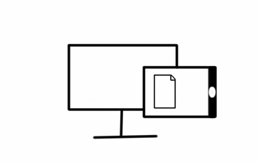](#_DAT-01:_Diagrammmanipulation_(im)

DAT01



AB02

# Stolpersteine

## Inhaltlich

Vor allem wenn der Umgang mit digitalen Medien noch nicht zur Gewohnheit geworden ist, stellt das Medium zunächst einen besonderen Reiz dar. Das kann durchaus lernförderlich sein. Es kann aber auch dazu führen, dass das Wesentliche aus dem Blick verloren geht. Fest eingeplante Phasen, in denen freies Ausprobieren gestattet ist, helfen den Kindern oftmals dabei einen ersten groben Gesamtüberblick über das Programm und dessen Funktionen kennenzulernen.   
Wichtig ist es in anschließenden zielgerichteten Arbeitsphasen, Schwerpunkte auf inhaltlicher Ebene zu setzen und Schülerinnen und Schüler wieder auf den Lernweg zu lenken, wenn sie sich in Zusatzfunktionen und grafischen Möglichkeiten „verirren“.

* Welche Funktionen des Programms benötigt ihr wirklich um ein anschauliches Diagramm zu erstellen?
* Wie wichtig ist die Auswahl der Schriftfarbe oder -form/ Balkenfarbe oder -form, etc. damit euer Diagramm später gut lesbar ist?
* Nutzt ihr eure Zeit sinnvoll, um ein gut lesbares Diagramm zu erstellen?

Solche und andere ähnliche individuelle Fragestellungen an Schülerinnen und Schüler helfen ihnen meist dabei, zur Sache zurückzufinden.

Insbesondere in Unterrichtphasen, in denen es darum geht zu begründen (Diagrammtypwahl, Diagrammkriterien, manipulierte Diagramme), sollten Schwerpunkte auf prozessbezogene Kompetenzen gelegt werden ([pikas.dzlm.de/358](http://pikas.dzlm.de/358)). Auch hier ist der gemeinsam erarbeitete Wortschatz von Bedeutung ([pikas.dzlm.de/369](http://www.pikas.dzlm.de/369)). Eingeführte Begriffe sollten eingefordert und als verbindlich gelten, um einen gemeinsamen Austausch zu unterstützen.

## Technisch

Das Erstellen von Diagrammen in Tabellenkalkulationssoftware erfolgt meist mit einigen wenigen Klicks, wenn die Datensätze eingegeben wurden. Bzgl. der Formatierung der Datensätze (Spalte/Zeile – X-Achse/Y-Achse) ist es hilfreich, sich vorab selbst ein Bild davon zu machen, wie die Software die Diagramme in der Standardkonfiguration erstellt. Das lässt sich ausprobieren. Auf dieser Grundlage können die Schülerinnen und Schüler angeleitet werden, die Daten in die Tabellen einzutragen. Hilfreich sind dazu selbst erstellte (oder die auf dieser Seite herunterladbaren Vorlagen), in die die Kinder ihre Daten sofort eintragen können. Das Verteilen kann je nach Hardware über USB-Sticks, Cloud, LMS, Airdrop o. ä erfolgen.

Um Ergebnisse einfach zu sichern, ist es hilfreich den Kindern die Funktion des Screenshots zu erläutern. Damit sind Zwischenschritte im Arbeitsprozess gut reproduzierbar.

Das herunterladbare Heft ist eine kleine Hilfe, die den Schülerinnen und Schülern die wichtigsten Funktionen zeigen, die nötig sind, um Diagramme in OOo4Kids oder Apple Calc zu erstellen. (Tipp: Auch der unterrichtende Lehrer kann hier einen Blick hineinwerfen um sich noch einmal zu vergewissern, wie bestimmte Funktionen ermöglicht werden.)

# Literatur

Medienberatung NRW (2018): Medienkompetenzrahmen NRW. Münster.

Ministerium für Schule und Weiterbildung des Landes Nordrhein-Westfalen (MSW) (2008): Lehrplan Mathematik. Ritterbach Verlag: Frechen.

Sekretariat der ständigen Konferenz der Kultusminister der Länder in der Bundesrepublik Deutschland (KMK) (Hrsg.) (2004): Bildungsstandards im Fach Mathematik für den Primarbereich. Beschluss vom 15.10.2004. München, Neuwied: Luchterhand.

Weiß, B. (2014): Wir lassen uns nicht reinlegen. Diagramme am Computer erstellen und untersuchen. In Grundschule Mathematik 43. (S.22-25)

# Links

Eine erprobte Unterrichtsreihe inklusive des dazugehörigen Lehrer- und Schüler-Materials zum Thema „[Schule in Zahlen](pikas.dzlm.de/125)“ finden Sie auf **PIKAS** unter:

🡪 [pikas.dzlm.de/125](http://www.pikas.dzlm.de/125)

# Material

(alle Materialien finden Sie in veränderbaren Formaten zum Download auf der Website)

## Arbeitsblätter

#### AB01a-Umfrage

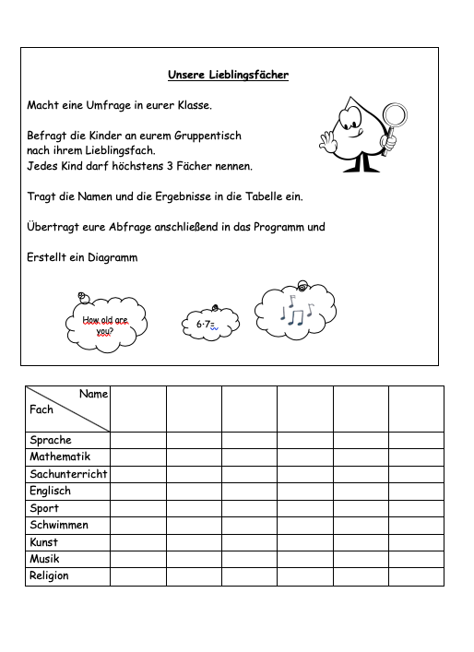

zurück zum Text

#### AB01b- Häufigkeit

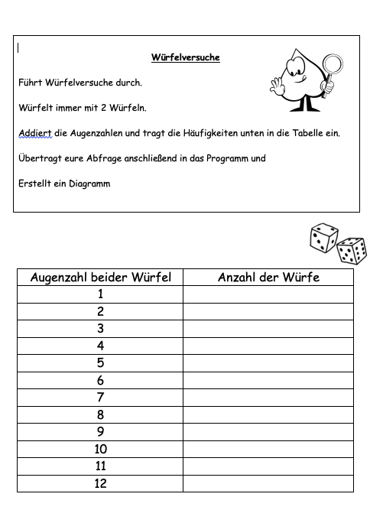

zurück zum Text

#### AB02 – Diagrammmanipulation

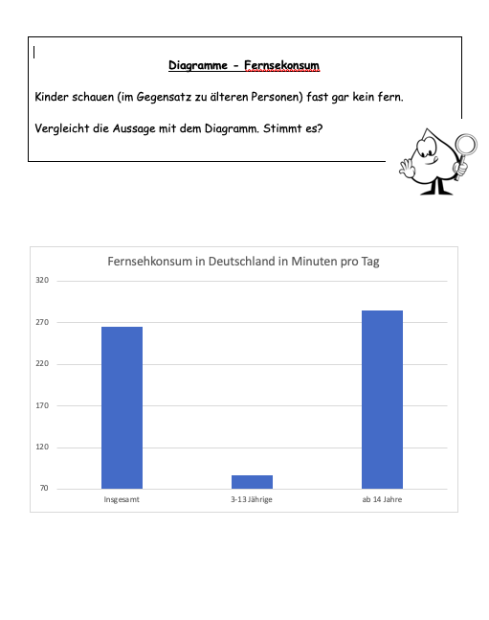

zurück zum Text

## Dokumentenvorlagen

#### DAT01: Diagrammmanipulation (im xls-Format auf der Website)

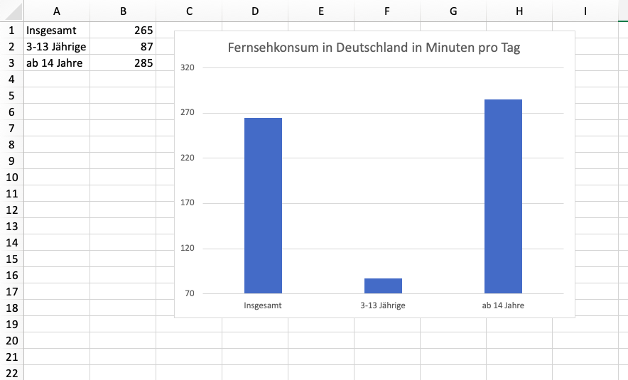

zurück zum Text

## Anleitung/Kinderleitfaden

Der Kinderleitfaden kann als Fotos „entwickelt“ gebunden werden und ist auch ohne laminiert zu werden sehr haltbar.

Bei Änderungswünschen kann die Powerpoint-Datei genutzt werden. Die Folien können dann zum Erstellen der Fotos „als Bilder“ gespeichert werden.

#### Hilfeheft Apple Numbers

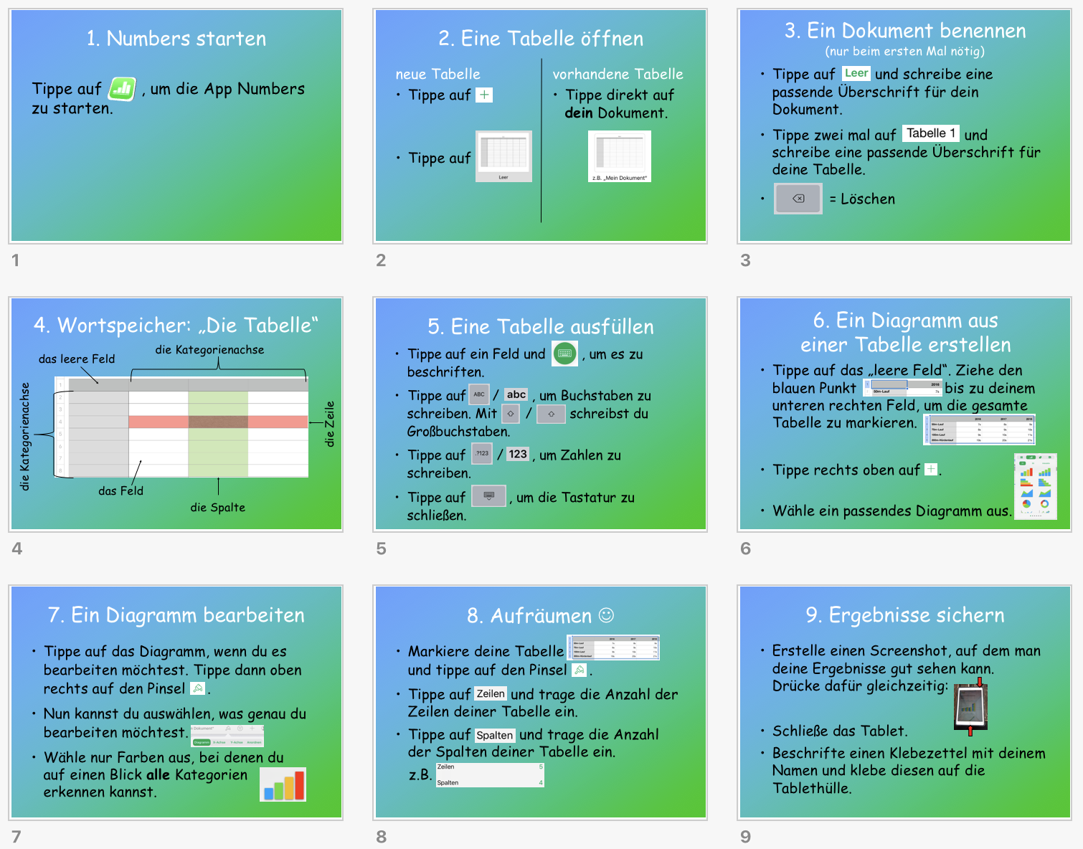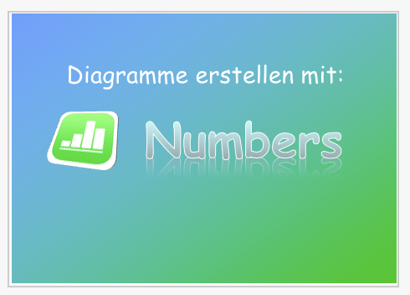

zurück zum Text